ГУАП

КАФЕДРА № 43

ОТЧЕТ  
ЗАЩИЩЕН С ОЦЕНКОЙ

ПРЕПОДАВАТЕЛЬ

|  |  |  |  |  |
| --- | --- | --- | --- | --- |
| ст. пр. |  |  |  | С.А. Рогачёв |
| должность, уч. степень, звание |  | подпись, дата |  | инициалы, фамилия |

|  |
| --- |
| ОТЧЕТ О ЛАБОРАТОРНОЙ РАБОТЕ №1 |
| Создание мнемосхемы. |
| по курсу: Системы искусственного интеллекта |

РАБОТУ ВЫПОЛНИЛ

|  |  |  |  |  |  |
| --- | --- | --- | --- | --- | --- |
| СТУДЕНТ ГР. № | 4136 |  |  |  | Н.С. Бобрович |
|  |  |  | подпись, дата |  | инициалы, фамилия |

Санкт-Петербург 2025

1. **Цель работы:**

Цели первой лабораторной работы:

• ознакомление с общими теоретическими сведениями о программном

комплексе мониторинга состояний: предназначение, основные

функциональные элементы;

• ознакомление с ПКМС СКБ «Орион»: основные программные продукты

и их назначение;

• ознакомление с Операционной средой (АПИД), получение базовых

навыков работы с её основными функциями:

• менеджер проектов;

• редактор форм отображения;

• редактор схем анализа;

• редактор базы знаний об объектах анализа;

• редактор параметров;

• редактор переменных.

Цели второй лабораторной работы:

• создание графической формы отображения для анализируемого объекта;

• заполнение БД параметров проекта.

Цели третьей лабораторной работы:

• заполнение базы знаний проекта;

• создание связей между БЗ и формой отображения

• редактор переменных.

Цели четвёртой лабораторной работы:

• имитация поступления значений телеметрических параметров

• тестирование и отладка алгоритмов анализа ТС.

1. **Задание на лабораторную работу:**

Ход выполнения задания:

- создание формы отображения (какие средства редактора были использованы, что получилось в итоге);

- занесение параметров в БД параметров проекта (какие использовались типы значения, форматы хранения);

- создание базы знаний (описание структуры БЗ и состояний элементов ОА);

- связывание БЗ и формы отображения (какие свойства объектов формы связаны с изменением состояния соответствующих им элементов ОА и как);

- добавление необходимых составляющих в проект.

Описание хода выполнения задачи должно сопровождаться

соответствующими иллюстрациями.

- имитация поступления телеметрической информации об ОА и тестирование системы анализа (имитируемые значения должны соответствовать различным состояниям элементов ОА).

- отладка системы анализа, описание выявленных ошибок и процесса их устранения.

- комплексное тестирование системы анализа путём имитации поступления различных параметров в различное время.

- просмотр телеметрической информации в БД: графическое и табличное представления одного-двух параметров на выбор (значений у каждого параметра должно быть не меньше пяти, времена поступления должны быть разными).

**Вариант 4:**

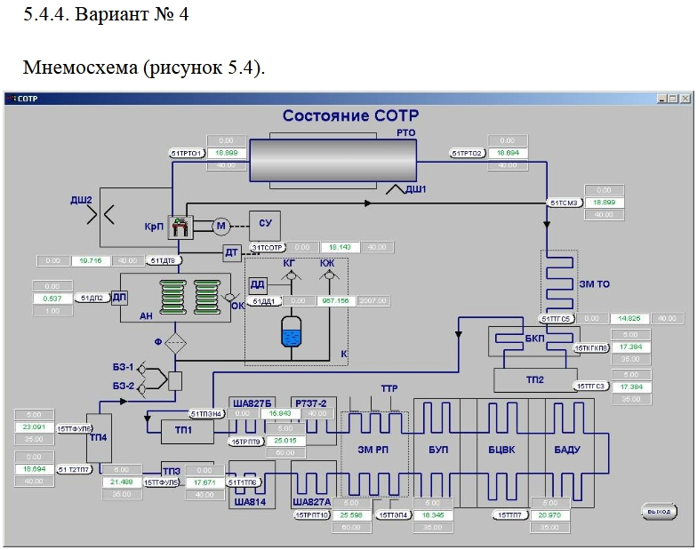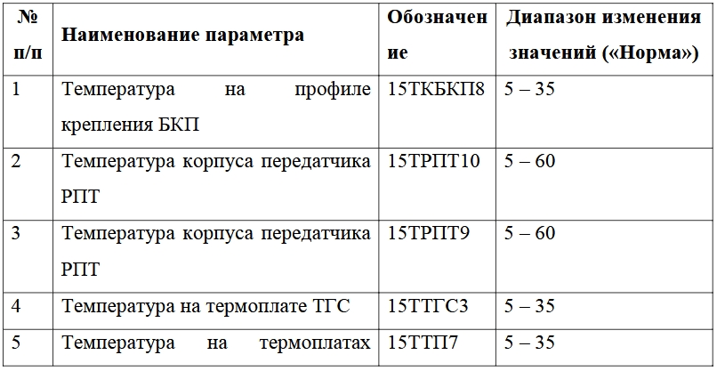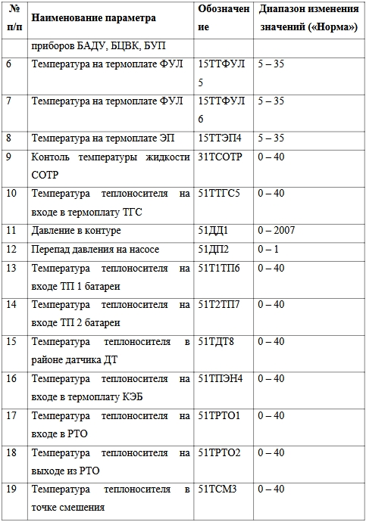

1. **Ход работы:**

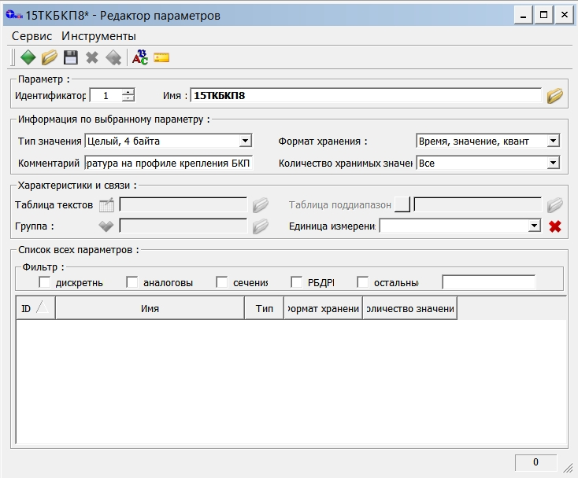

занесение параметров в БД параметров проекта

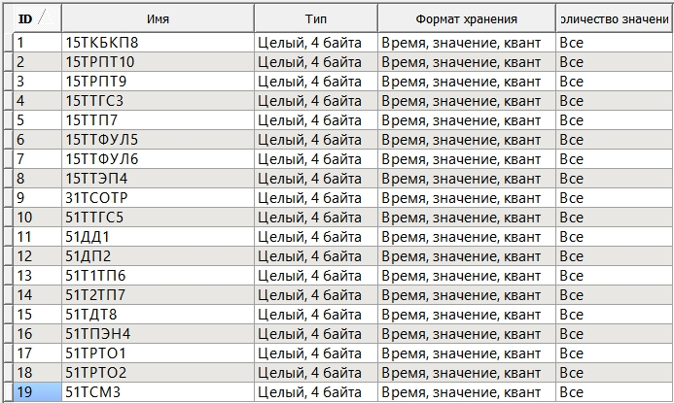

Все параметры в БД   
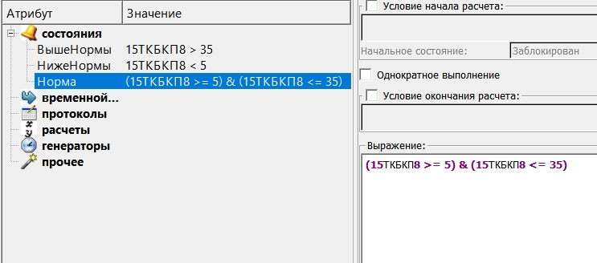

Состояния для параметра

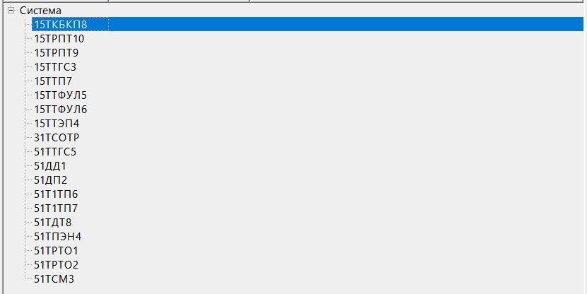

связывание БД и формы отображения

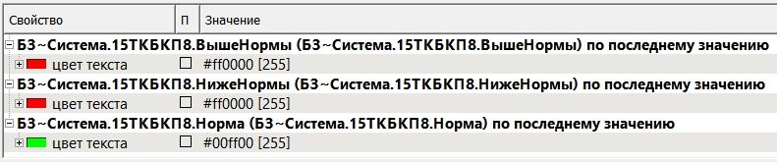

свойства объектов формы

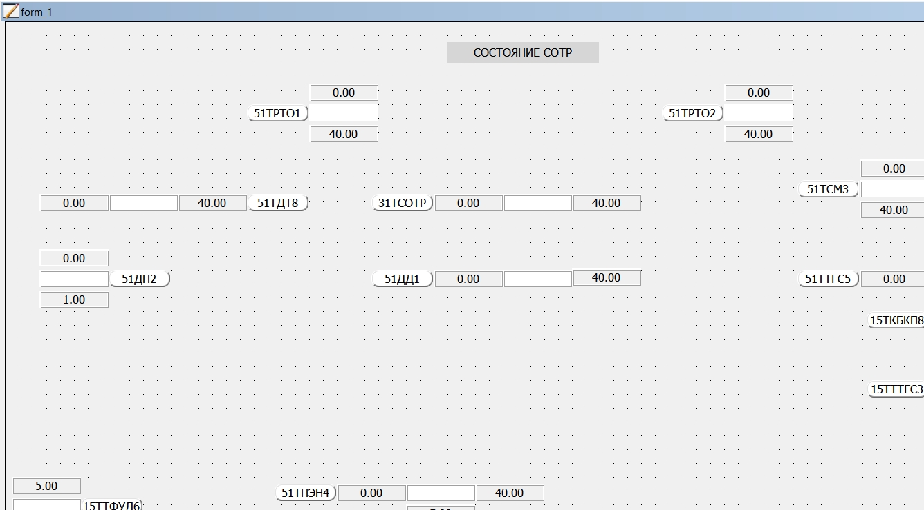

создание формы отображения

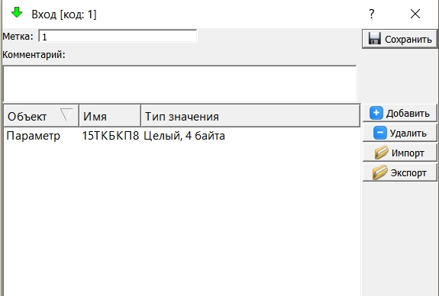

связывание БЗ и формы отображения

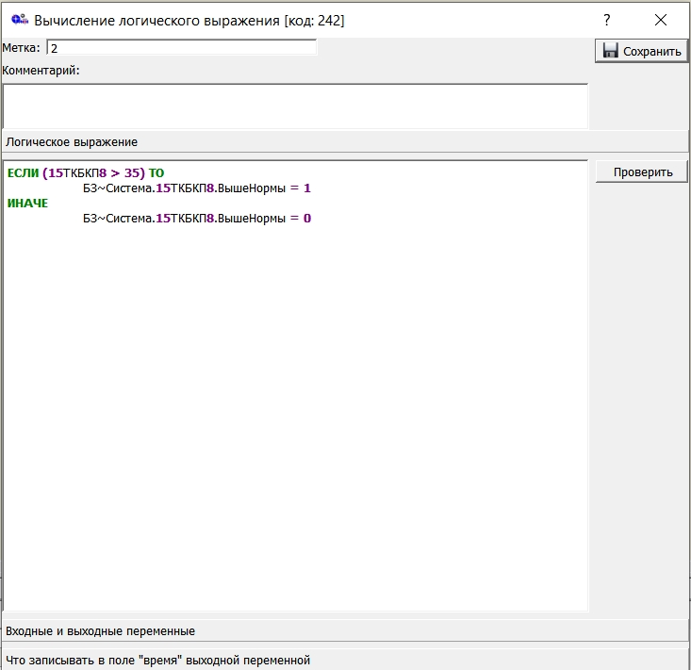

Состояния для параметра

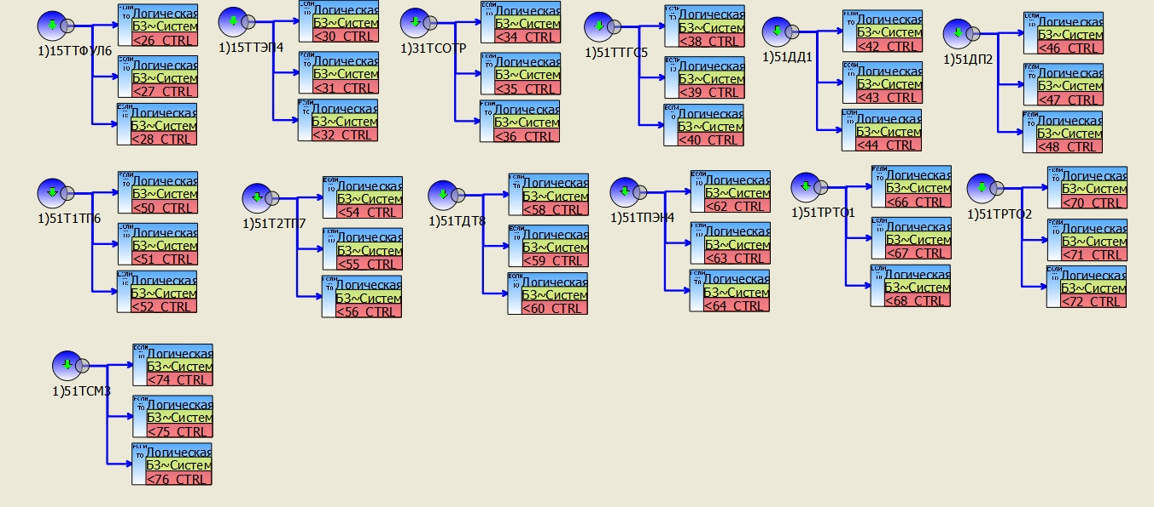

связывание БЗ и формы отображения

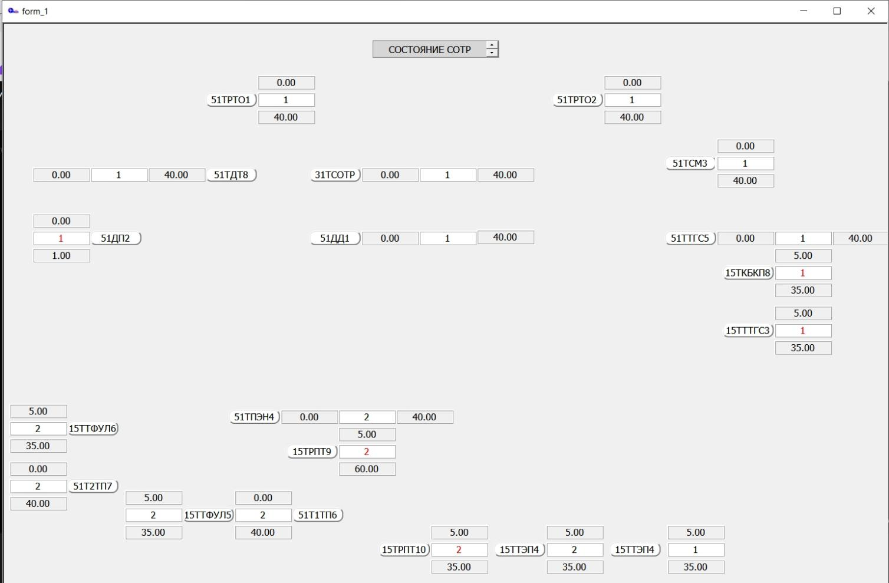

Имитация поступления телеметрической информации об ОА и тестирование системы анализа

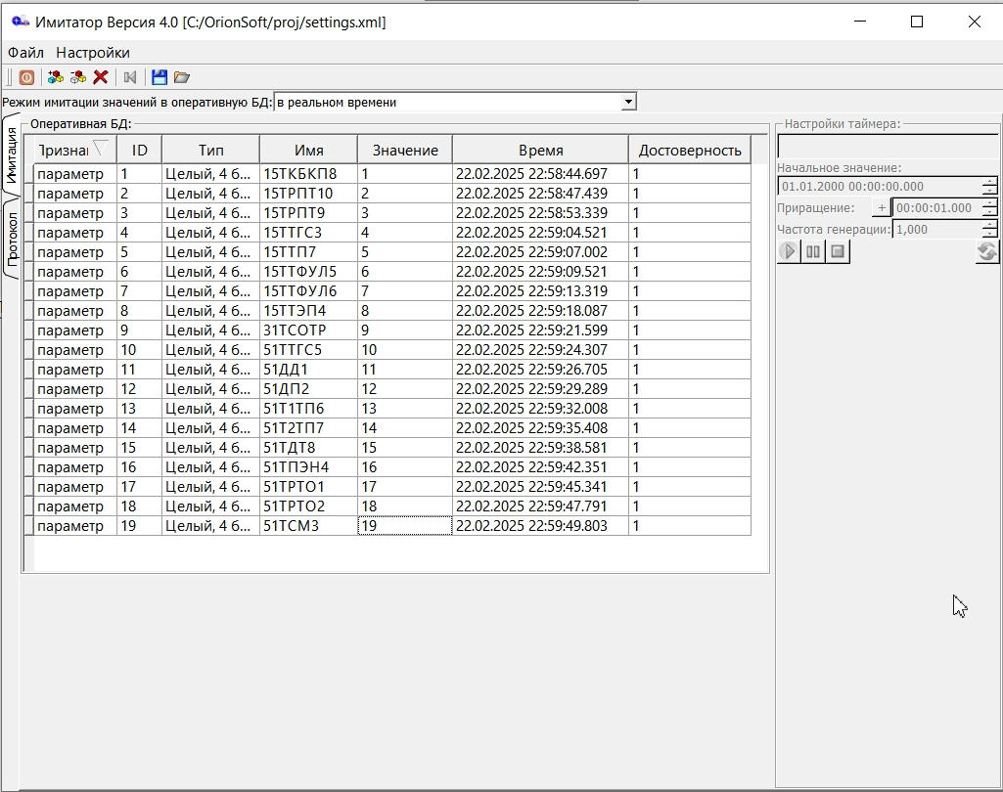

Просмотр телеметрической информации в БД: графическое и табличное представления одного-двух параметров на выбор

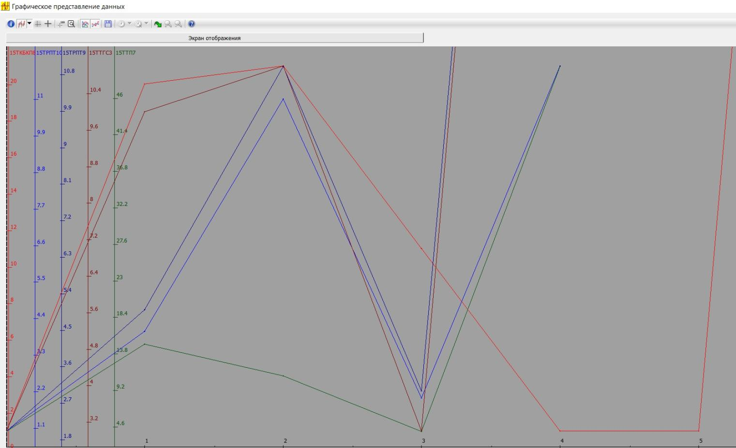

График отображения данных.

1. **Выводы:**

Освоил OrionSoft.